Bug 11898 - TOP-N Materialien Grafik falsch

Fehler: Grafik bei den Top N Materialien im DCC ist unterschiedlich
Testergebnis nachtest → SAP GUI korrekt, FIORI/WebGui nicht korrekt!

SAP GUI FD2
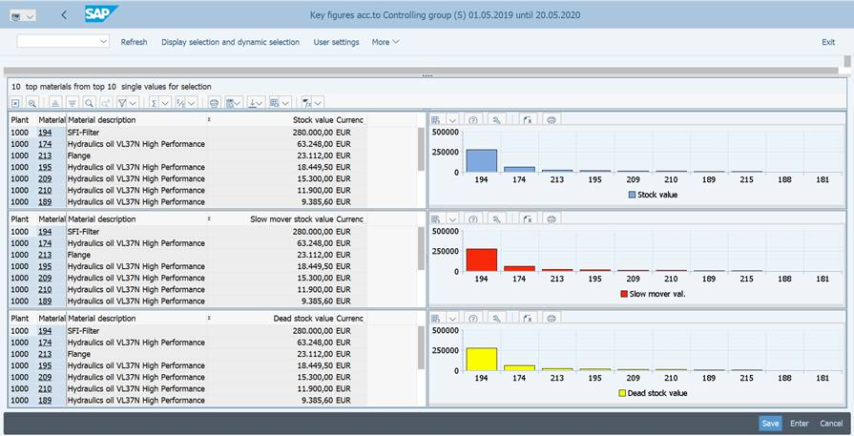

FIORI/WebGui FE0 korrekt
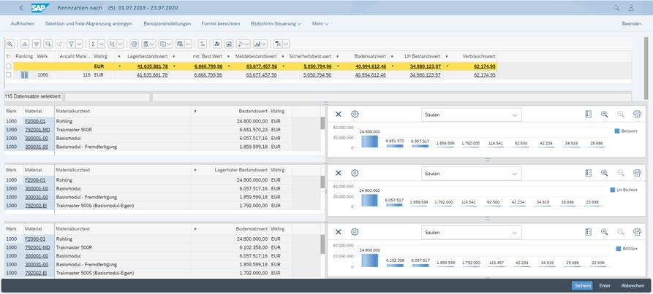

FIORI/WebGui FD2 nicht korrekt → Prüfen, ob FIORI CHartengine gepflegt ist.
DC-Daten-->Werksübergreifende Einstellungen-->WebGUI Vizframe Grafik aktiviert.
Die alte Chartengine ist nicht korrekt lauffähig unter WEBGUI.
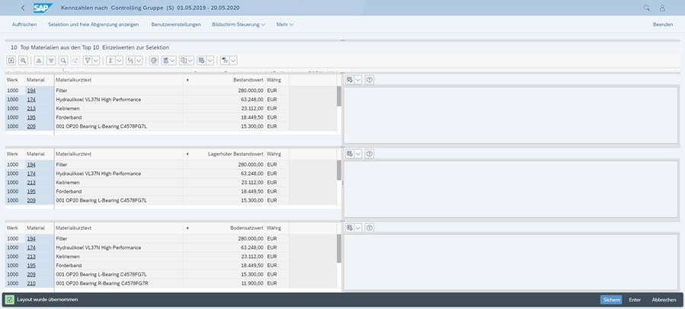

FD2: Haken nicht gesetzt
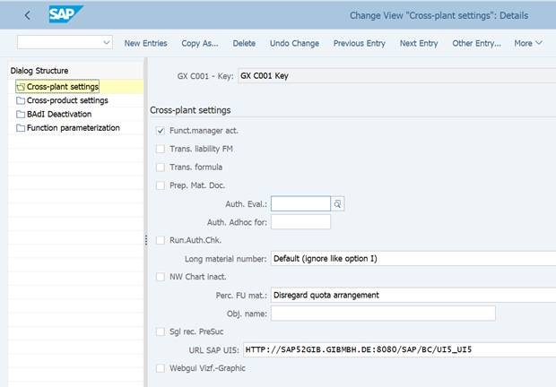

Ausgabe nach Pflege Haken: Grafik fehlt immer noch
